

Муниципальное образование «Биробиджанский муниципальный район»
Еврейской автономной области

АКТ ПЛАНОВОЙ ПРОВЕРКИ
31.08.2015 № 1
г. Биробиджан
Наименование контролирующего органа: комиссия на осуществление контроля в сфере закупок товаров, работ, услуг для обеспечения муниципальных нужд администрации Биробиджанского муниципального района (далее по тексту комиссия по контролю).
Дата, номер приказа о проведении проверки: приказ комиссии на осуществление контроля в сфере закупок товаров, работ, услуг для обеспечения муниципальных нужд № 2 от 16.07.2015 «На осуществление плановой проверки муниципального заказчика Биробиджанского муниципального района Еврейской автономной области».
Срок проверки: с 31 июля 2015 г. по 31 августа 2015 г.
Фамилии, имена, отчества, наименование должностей членов комиссии по контролю, принимавших решение:
- Ерофеева Виктория Васильевна, заместитель главы администрации, начальник управления сельского хозяйства - председатель комиссии;
- Ершова Татьяна Петровна, начальник отдела по муниципальным закупкам администрации муниципального района - заместитель председателя комиссии;
- Буряк Ольга Евгеньевна, начальник финансового отдела администрации муниципального района, член комиссии;
- Курганская Елена Анатольевна, начальник отдела по труду и социально-экономическим вопросам администрации муниципального района, член комиссии;
- Тесля Татьяна Васильевна, начальник отдела образования администрации муниципального района, член комиссии.
Наименование, адрес местонахождения Субъекта проверки: контрольно-счетная палата Биробиджанского муниципального района ЕАО
Юридический адрес: 679510, ЕАО. Биробиджанский район, с. Птичник, ул. 40 лет Победы, 2.
Адрес местонахождения: 679000, ЕАО. г. Биробиджан, ул. Пушкина 5б.
Телефон 8(42622) 21026 (внутренний 132), e-mail: br-ksp@mail.ru.

Проверяемый период: с 01 июля 2014 года по 30 июня 2015 года.
Цель проверки: соблюдение законодательства РФ в сфере закупок, исполнение функций контрактного управляющего.
Краткая характеристика проверяемого Субъекта:
Контрольно-счетная палата Биробиджанского муниципального района ЕАО (далее по тексту КСП) действует на основании решения Собрания депутатов муниципального района от 16.01.2013 № 5 «О контрольно-счетной палате Биробиджанского муниципального района Еврейской автономной области».
Согласно Положению, КСП является постоянно действующим органом внешнего муниципального финансового контроля, образуется Собранием депутатов и подотчетна ему, обладает организационной и функциональной независимостью и осуществляет свою деятельность самостоятельно, является получателем бюджетных средств, имеет в оперативном управлении обособленное имущество, может от своего имени приобретать и осуществлять имущественные права.
В проверяемом периоде ответственными за финансово-хозяйственную деятельность являются:
Председатель КСП – Балтажиева Ольга Александровна,
Начальник отдела бюджетного учета и отчетности администрации Биробиджанского муниципального района – Растопчина Ольга Владимировна (по соглашению).
В процессе проверки были использованы следующие документы:
- план-график размещения заказов на поставки товаров, выполнения работ, оказание услуг для нужд заказчика за 2014 год и 2015 год;
- реестр закупок за 2014 год и 2015 год;
- статистическая форма № 1 – контракт «Сведения об определении поставщиков (подрядчиков, исполнителей) для обеспечения государственных и муниципальных нужд» за 2014 год;
- отчет об объеме закупок у субъектов малого предпринимательства и социально ориентированных некоммерческих организаций за 2014 год;
- бюджетная роспись за 2014 год и 2015 год;
- справки уведомления об изменении росписи расходов и лимитов бюджетных обязательств за 2014 год и 2015 год;
- журнал ордер № 1 «Касса» за 2014 год и 2015 год;
- журнал ордер № 2 «Банк» за 2014 год и 2015 год;
- журнал ордер № 3 «Авансовые отчеты» за 2014 год и 2015 год;
- журнал ордер № 4 «Расчеты с поставщиками и подрядчиками» за 2014 и 2015 год.
Все затребованные документы получены, случаев отказа в предоставлении документов или иных фактов препятствования в работе не было.
Перечень нормативных правовых актов, исполнение положений которых было проверено, приведен в Приложении 1.
В результате проведения первого этапа плановой проверки установлено:
- Во исполнение ч. 2 ст. 38 ФЗ-44 в КСП назначен контрактный управляющий аудитор КСП Анойкина Наталья Георгиевна, что подтверждено приказом КСП № 15-л от 25.12.2013 «О назначении контрактного управляющего».
С учетом возложенных функций и полномочий в должностную инструкцию назначенного лица, председателем КСП внесены необходимые изменения.
С учетом возложенных функций и полномочий контрактный управляющий:
- разрабатывает план-график, осуществляет подготовку изменений для внесения в план-график, размещает в единой информационной системе (ЕИС) план-график и внесенные в него изменения;
- обеспечивает осуществление закупок, в том числе заключение контрактов;
- отвечает за подготовку отчетов, предусмотренных контрактной системой;
- осуществляет иные полномочия, предусмотренные ФЗ-44.
- При проверке соблюдения ведения плана-графика размещения заказов на поставки товаров, выполнения работ, оказание услуг для нужд заказчика за 2014 год и 2015 год, только на 19.12.2014 выявлены следующие ошибки:
- допущена техническая ошибка по КБК 630 0106 002 2561 244 226, где отражена сумма «7250,00», которую необходимо было убрать и отразить «0», т.к. указанный аукцион не состоялся.
Сумма «7250,00» передвинута заказчиком по этим же КБК в строку закупки у единственного поставщика и включена в сумму «10500,00», что отражает ее в плане-графике дважды.
Вместе с тем, совокупный годовой объем закупок (СГОЗ) указан правильно «27500,00», что не повлекло искажение итоговых строк и как следствие дальнейшего его отражения в отчетах.
- имеют место ошибки в отражении КБК, что можно детально рассмотреть в выборке Приложение № 2.
- При проверке соблюдения ведения реестра закупок, осуществляемых без заключения муниципального контракта за 2014 год и 2015 год, в соответствии со ст. 73 Бюджетного кодекса РФ, следует заметить полноту содержащихся сведений.
- На момент проверки на стадии определения поставщиков (подрядчиков, исполнителей) процедур не осуществлялось.
Аукцион на поставку корреспонденции, извещение № 0178300003314000002 от 18.11.2014 г., официально опубликованный на сайт /zakupki.gov.ru/ проверке не подвергался, т.к. не повлек за собой заключение контракта.
- Комиссией по контролю были проверены следующие гражданско-правовые договоры:
- договор от 03.07.2014 № 343 с УФПС ЕАО - филиал ФГУП «Почта России», на оформление подписки на периодические издания, в соответствии с заявкой заказчика, на сумму 4483 рубля 90 копеек;
- договор от 03.12.2014 № 343 с УФПС ЕАО - филиал ФГУП «Почта России», на оформление подписки на периодические издания, в соответствии с заявкой заказчика, на сумму 5872 рубля 68 копеек;
- договор от 29.04.2015 № 343 с УФПС ЕАО - филиал ФГУП «Почта России», на оформление подписки на периодические издания, в соответствии с заявкой заказчика, на сумму 6697 рублей 08 копеек.
Общая сумма оплаты по договорам за 2014 год составила 10356 руб. 58 коп.; за 2015 год 6697 руб. 08 коп., что не превышает два миллиона рублей предусмотренных законодательством о контрактной системе.
Вышеперечисленные договоры заключены в соответствии с п. 1 ч. 4 ст. 93 Закона № 44-ФЗ (на сумму, не превышающую ста тысяч рублей) и не требуют размещения сведений в реестр контрактов (пункт 3 Правил ведения реестра контрактов, заключенных заказчиками, постановления Правительства от 28.11.2013 № 1084).
В соответствии с ч. 3 ст. 94 Закона № 44-ФЗ для проверки предоставленных поставщиком (подрядчиком, исполнителем) результатов, предусмотренных контрактом (договором), в части их соответствия условиям контракта (договора) заказчик обязан провести экспертизу. Экспертиза результатов, предусмотренных контрактом (договором), может проводиться заказчиком своими силами или к ее проведению могут привлекаться эксперты, экспертные организации на основании контрактов (договоров).
Процедура приемки (проведение экспертизы) заказчиком производилась собственными силами, что подтверждается актами приемки.
- При проверке соблюдения указаний по заполнению статистической отчетности Форма № 1 – контракт «Сведения об определении поставщиков (подрядчиков, исполнителей) для обеспечения государственных и муниципальных нужд» за 2014 год, срок исполнения которой установлен 20 января года, следующего за отчетным, нарушений не выявлено, информация представлена в указанные органы 19 января 2015 года, полнота сведений подтверждается бухгалтерской отчетностью.
- Во исполнение ч. 4 ст. 30 Закона № 44 - ФЗ заказчиком исполнена обязанность составить отчет об объеме закупок у субъектов малого предпринимательства, социально ориентированных некоммерческих организаций. При проверке правил подготовки отчета об объеме закупок у субъектов малого предпринимательства и социально ориентированных некоммерческих организаций за 2014 год, срок исполнения которой установлен до 01 апреля года, следующего за отчетным, нарушений не выявлено, информация опубликована в ЕИС 31 марта 2015 года, полнота сведений подтверждается бухгалтерской отчетностью.
Выводы и предложения:
Выводы
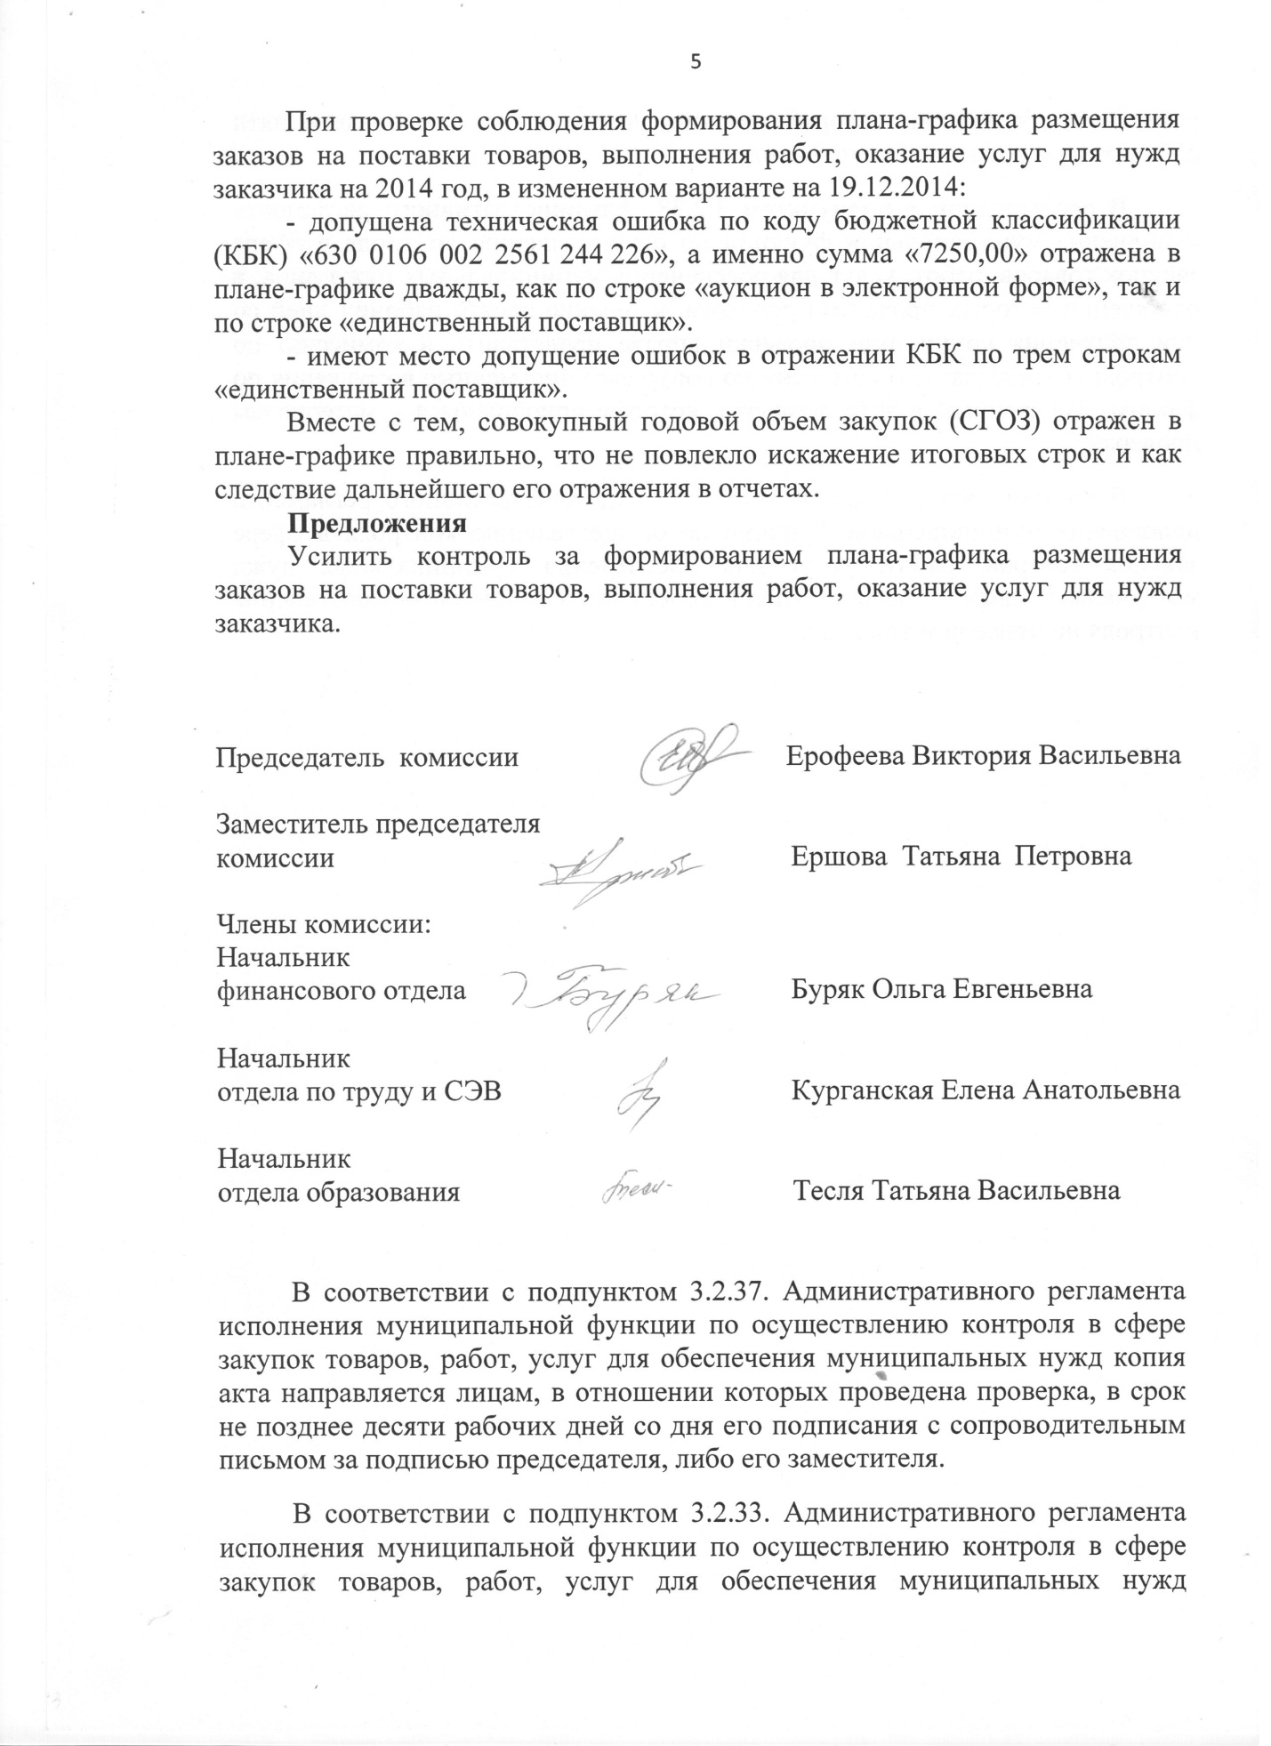

размещается в единой информационной системе в срок не позднее пяти рабочих дней со дня его подписания.
В соответствии с подпунктом 3.2.38. Административного регламента исполнения муниципальной функции по осуществлению контроля в сфере закупок товаров, работ, услуг для обеспечения муниципальных нужд лица, в отношении которых проведена проверка, в течение десяти рабочих дней со дня получения копии акта проверки вправе представить в комиссию по контролю (председателю комиссии по контролю) письменные возражения по фактам, изложенным в акте проверки, которые приобщаются к материалам проверки.
В соответствии с подпунктом 3.2.39. Административного регламента исполнения муниципальной функции по осуществлению контроля в сфере закупок товаров, работ, услуг для обеспечения муниципальных нужд материалы проверки хранятся уполномоченным органом на осуществление контроля не менее чем три года.

Приложение 1
Нормативная правовая база проведения проверки
- Федеральный закон РФ от 05.04.2013 № 44 - ФЗ «О контрактной системе в сфере закупок товаров, работ, услуг для обеспечения государственных и муниципальных нужд»;
- Бюджетный кодекс РФ от 31.07.1998 № 145-ФЗ;
- Постановление Правительства РФ от 17.03.2015 № 238 «О порядке подготовки отчета об объеме закупок у субъектов малого предпринимательства и социально ориентированных некоммерческих организаций, его размещения в единой информационной системе и внесении изменений в положение о межведомственной комиссии по отбору инвестиционных проектов, российских кредитных организаций и международных финансовых организаций для участия в программе поддержки инвестиционных проектов, реализуемых на территории Российской Федерации на основе проектного финансирования»;
- Постановление Правительства РФ от 21.11.2013 № 1044 «О требованиях к формированию, утверждению и ведению планов-графиков закупок товаров, работ, услуг для обеспечения субъекта РФ и муниципальных нужд, а также требованиях к форме планов-графиков закупок товаров, работ, услуг»;
- Постановление Правительства РФ от 05.06.2015 № 544 «О требованиях к формированию, утверждению и ведению планов-графиков закупок товаров, работ, услуг для обеспечения субъекта РФ и муниципальных нужд, а также требованиях к форме плана-графика закупок товаров, работ, услуг»;
- Письмо Министерства экономического развития РФ от 25.08.2014 № 20348-ЕЕ/Д28и «О разъяснениях по заполнению формы федерального статистического наблюдения № 1-контракт»;
- Приказ Министерства экономического развития РФ от 29.10.2013 № 631 «Об утверждении типового положения (регламента) о контрактной службе»;
- Постановление Правительства РФ от 04.11.2006 № 642 «О перечне товаров, работ, услуг для государственных и муниципальных нужд, размещение заказов на которые осуществляется у субъектов малого предпринимательства»;
- Постановление Правительства РФ от 28.11.2013 № 1093 «О порядке подготовки и размещения в единой информационной системе в сфере закупок отчета об исполнении государственного (муниципального) контракта и (или) о результатах отдельного этапа его исполнения»;
- Постановление Правительства РФ от 28.11.2013 № 1084 «О порядке реестра контрактов, заключенных заказчиками, и реестра контрактов, содержащего сведения, составляющие государственную тайну».

